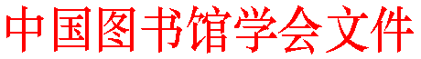

中图学字〔2021〕84号

中国图书馆学会关于举办第十六届“文津图书奖”获奖图书及第四届“中国阅读”图书推荐榜
上榜图书宣传推广活动的通知

各分支机构，各省、自治区、直辖市图书馆学（协）会，各图书馆：
为促进文化事业高质量发展，引导、协调和组织全国各级各类图书馆全面推动全民阅读，将图书馆优质资源惠及大众，更好满足人民精神文化需求，中国图书馆学会、国家图书馆与中共杭州市委宣传部等单位针对第十六届“文津图书奖”获奖图书及第四届“中国阅读”图书推荐榜上榜图书，联合组织开展面向全国读者的宣传推广活动。现将相关工作通知如下：
一、活动名称
第十六届“文津图书奖”获奖图书及第四届“中国阅读”图书推荐榜上榜图书宣传推广活动
二、活动主题
阅读点亮心灯，好书点燃生活
三、组织机构
主办单位：中国图书馆学会
国家图书馆
中共杭州市委宣传部
杭州市图书馆事业基金会
承办单位：浙江图书馆
浙江省图书馆学会
杭州市文化广电旅游局
执行承办：杭州图书馆
参与单位：全国各级公共图书馆
技术支持：掌阅科技股份有限公司
广州图创计算机软件开发有限公司
四、活动时间
2021年11月至2022年4月
五、参与对象
社会公众
六、活动内容
（一）上榜图书图片展
1.展览内容：图片展以第十六届“文津图书奖”获奖图书及第四届“中国阅读”图书推荐榜上榜图书设计为蓝本，将上榜图书的装帧封面、书籍简介等内容向公众展示。
2.展览形式：有意承办本次展览的中国图书馆学会单位会员，请在中国图书馆学会官方网站以个人用户登录会员管理与服务平台，在“我的资源”板块找到本次展览名称，下载展览设计文件，并根据本单位情况采用线下或线上方式进行展览。线下展览可自行制作并安排展出时间；线上展览可通过本单位电脑、触摸屏等多种播放设备展示。
（二）专题书架
1.活动内容：通过设置第十六届“文津图书奖”获奖图书及第四届“中国阅读”图书推荐榜上榜图书专题书架，对进入榜单的图书进行集中展示，并提供阅览或流通服务。
2.参与方式：有意承办本次展览的中国图书馆学会单位会员，可在专题书架旁放置留言板和便利贴，供读者填写、分享感受。此外，参与单位可在本馆新媒体宣传平台上开展线上书展，邀请读者留言，分享阅读感受。
（三）“每日一书”活动
1.活动主题：主办方结合历届“文津图书奖”获奖图书及“中国阅读”图书推荐榜上榜图书，在活动期间将每天推出一本免费电子阅读资源。每本图书免费阅读有效期一个月。
2.参与方式：有意承办本次公益活动的中国图书馆学会单位会员，请通过“中国阅读”微信公众号“每日一书”专题页面参与活动（具体参与方式详见附件1），承办单位可在本单位官方微信、微博、网站等平台宣传展示。
（四）“阅读点亮心灯”活动
1.活动主题：以第十六届“文津图书奖”获奖图书及第四届“中国阅读”图书推荐榜上榜图书为基础，通过趣味交互的形式向读者推荐图书，给读者带来轻松阅读、趣味阅读的体验。
2.参与方式：有意承办本次公益活动的中国图书馆学会单位会员，请通过“中国阅读”微信公众号“阅读点亮心灯”专题页面参与活动（具体参与方式详见附件2），承办单位可在本单位官方微信、微博、网站等平台宣传展示。
七、联系方式
（一）活动联系人：童 桉、王 杨
电 话：0571-86535079
邮 箱：zgydphb@163.com
（二）中国图书馆学会秘书处联系人：张 婧
电 话：010-88544671
邮 箱：zhangjing@nlc.cn
特此通知。

附件：1.“每日一书”活动流程
2.“阅读点亮心灯”活动流程

中国图书馆学会
2021年11月17日
附件1

“每日一书”活动流程

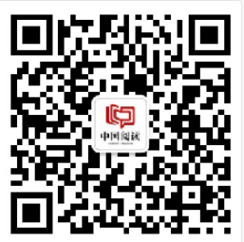
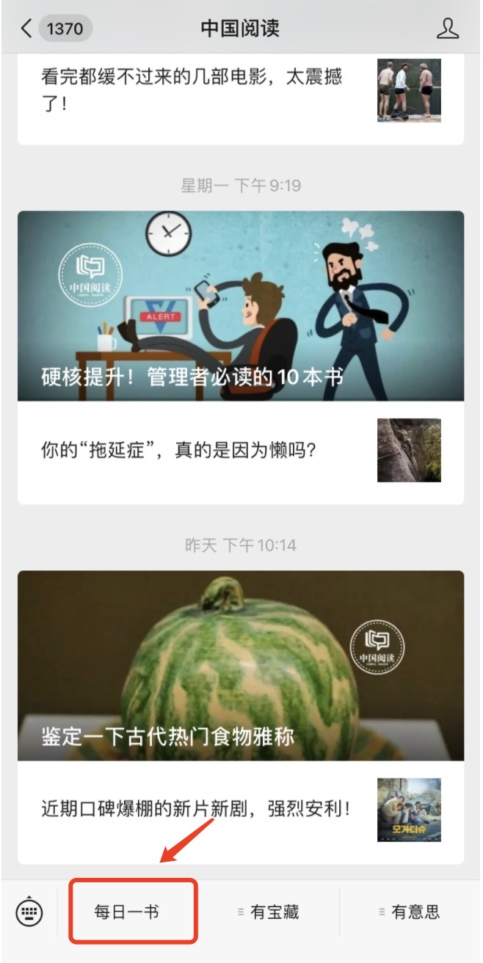
1.请扫描二维码或搜索“中国阅读”，进入“中国阅读”微信公众号，点击“每日一书”菜单栏，进入活动页面。

2.依次点击“我的”按钮、“登录”按钮，输入手机号码并获取验证码后，注册并选择登录。
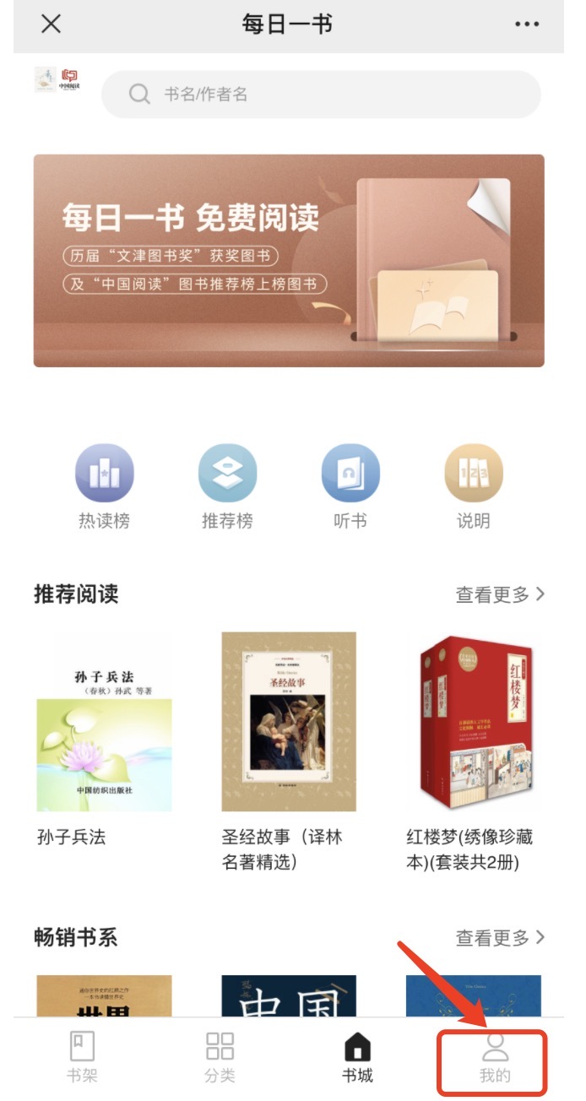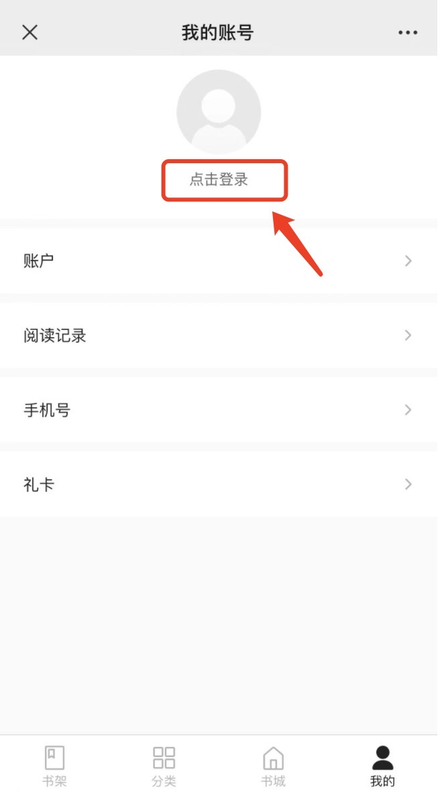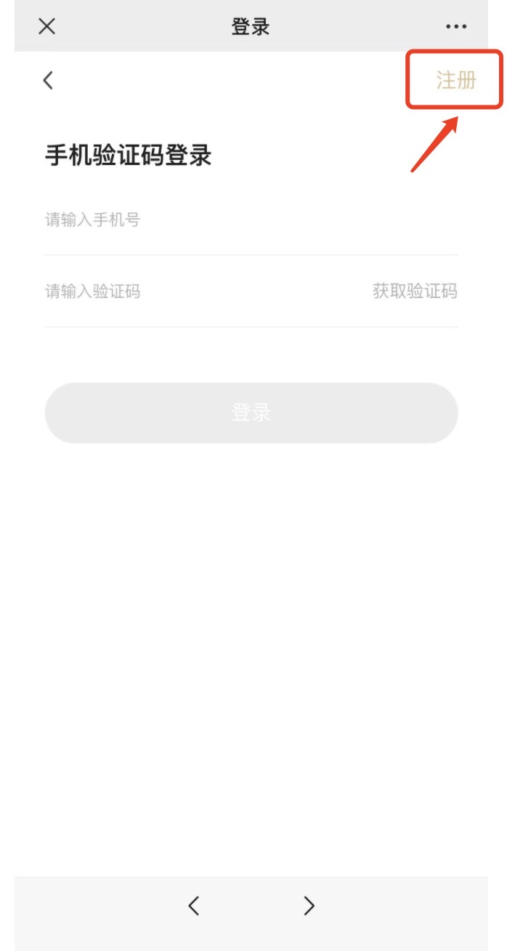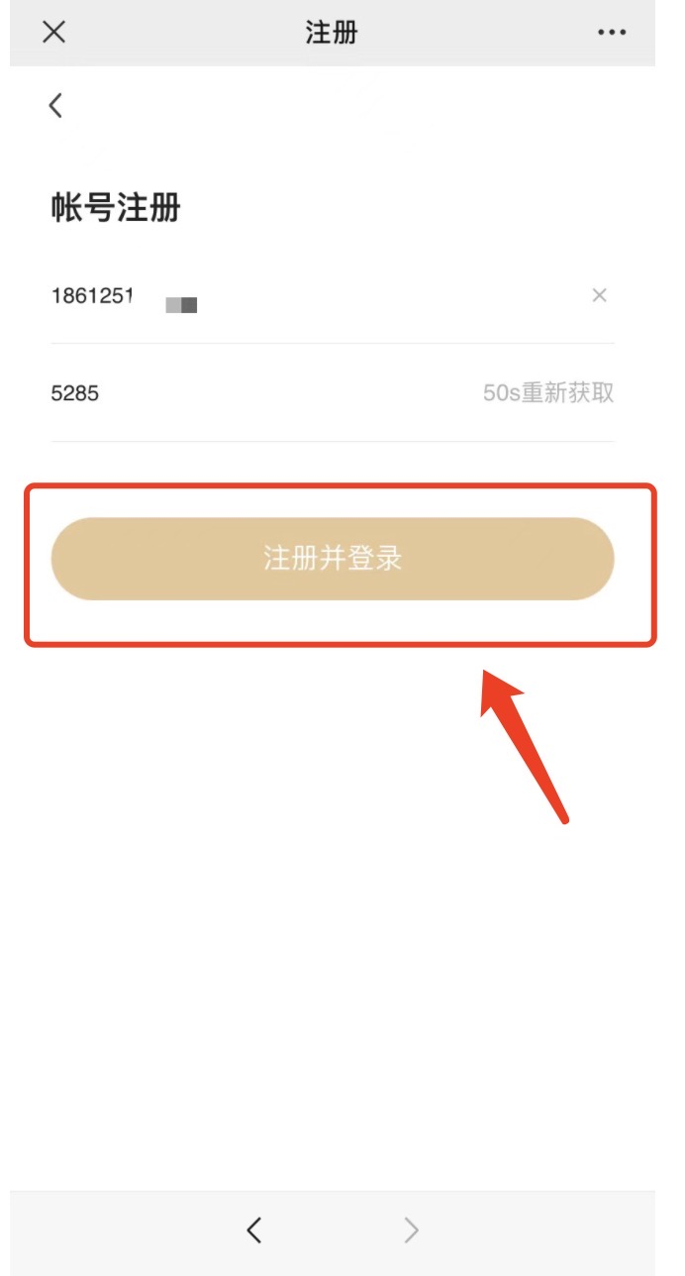
3.登录后进入活动页面，点击顶部“每日一书，免费阅读”大图进入阅读页面，点击页面右上方“...”按钮，可选择将活动分享至好友或朋友圈。
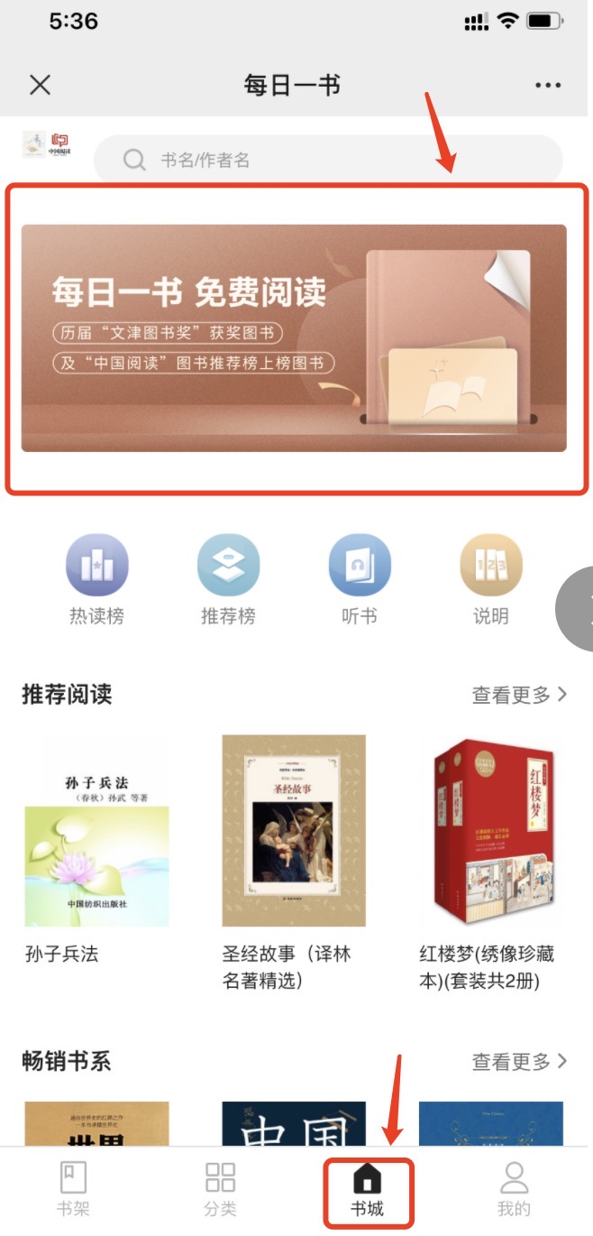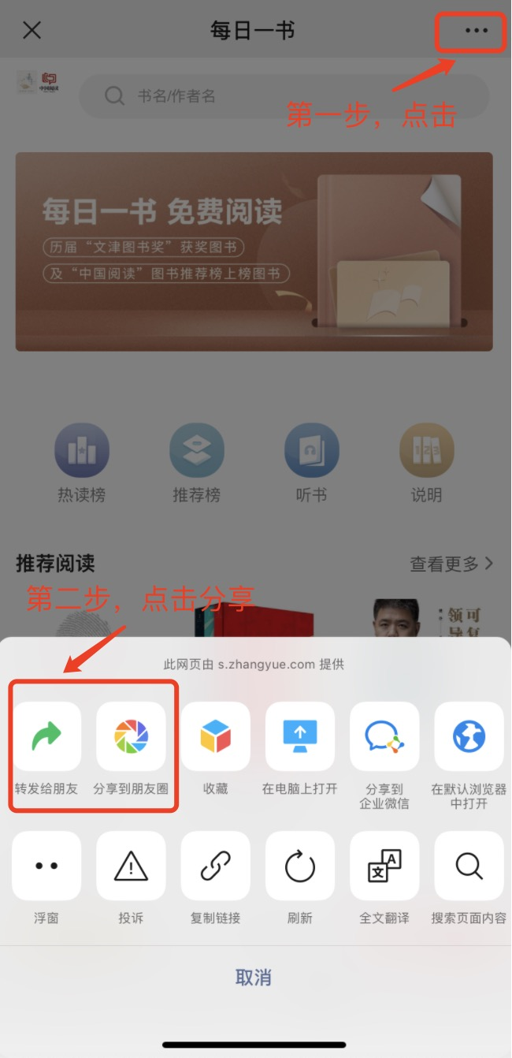
4.打开书籍详情页面后，选择加入书架或立即阅读。
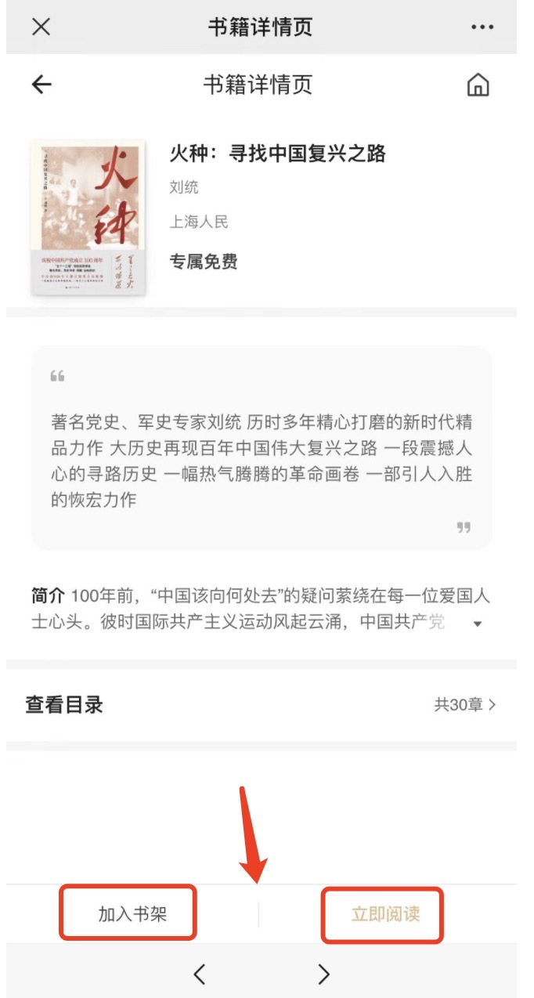
5.阅读过程中，点击正文内容后，通过右上方二次出现的“...”按钮，即可添加书签，下次阅读可通过点击“阅读记录”按钮跳转至最近阅读章节。
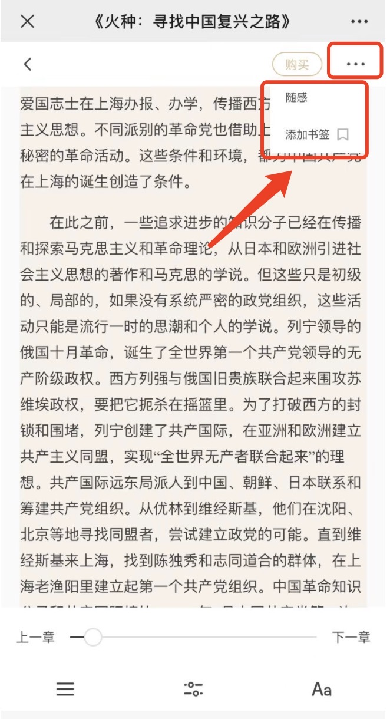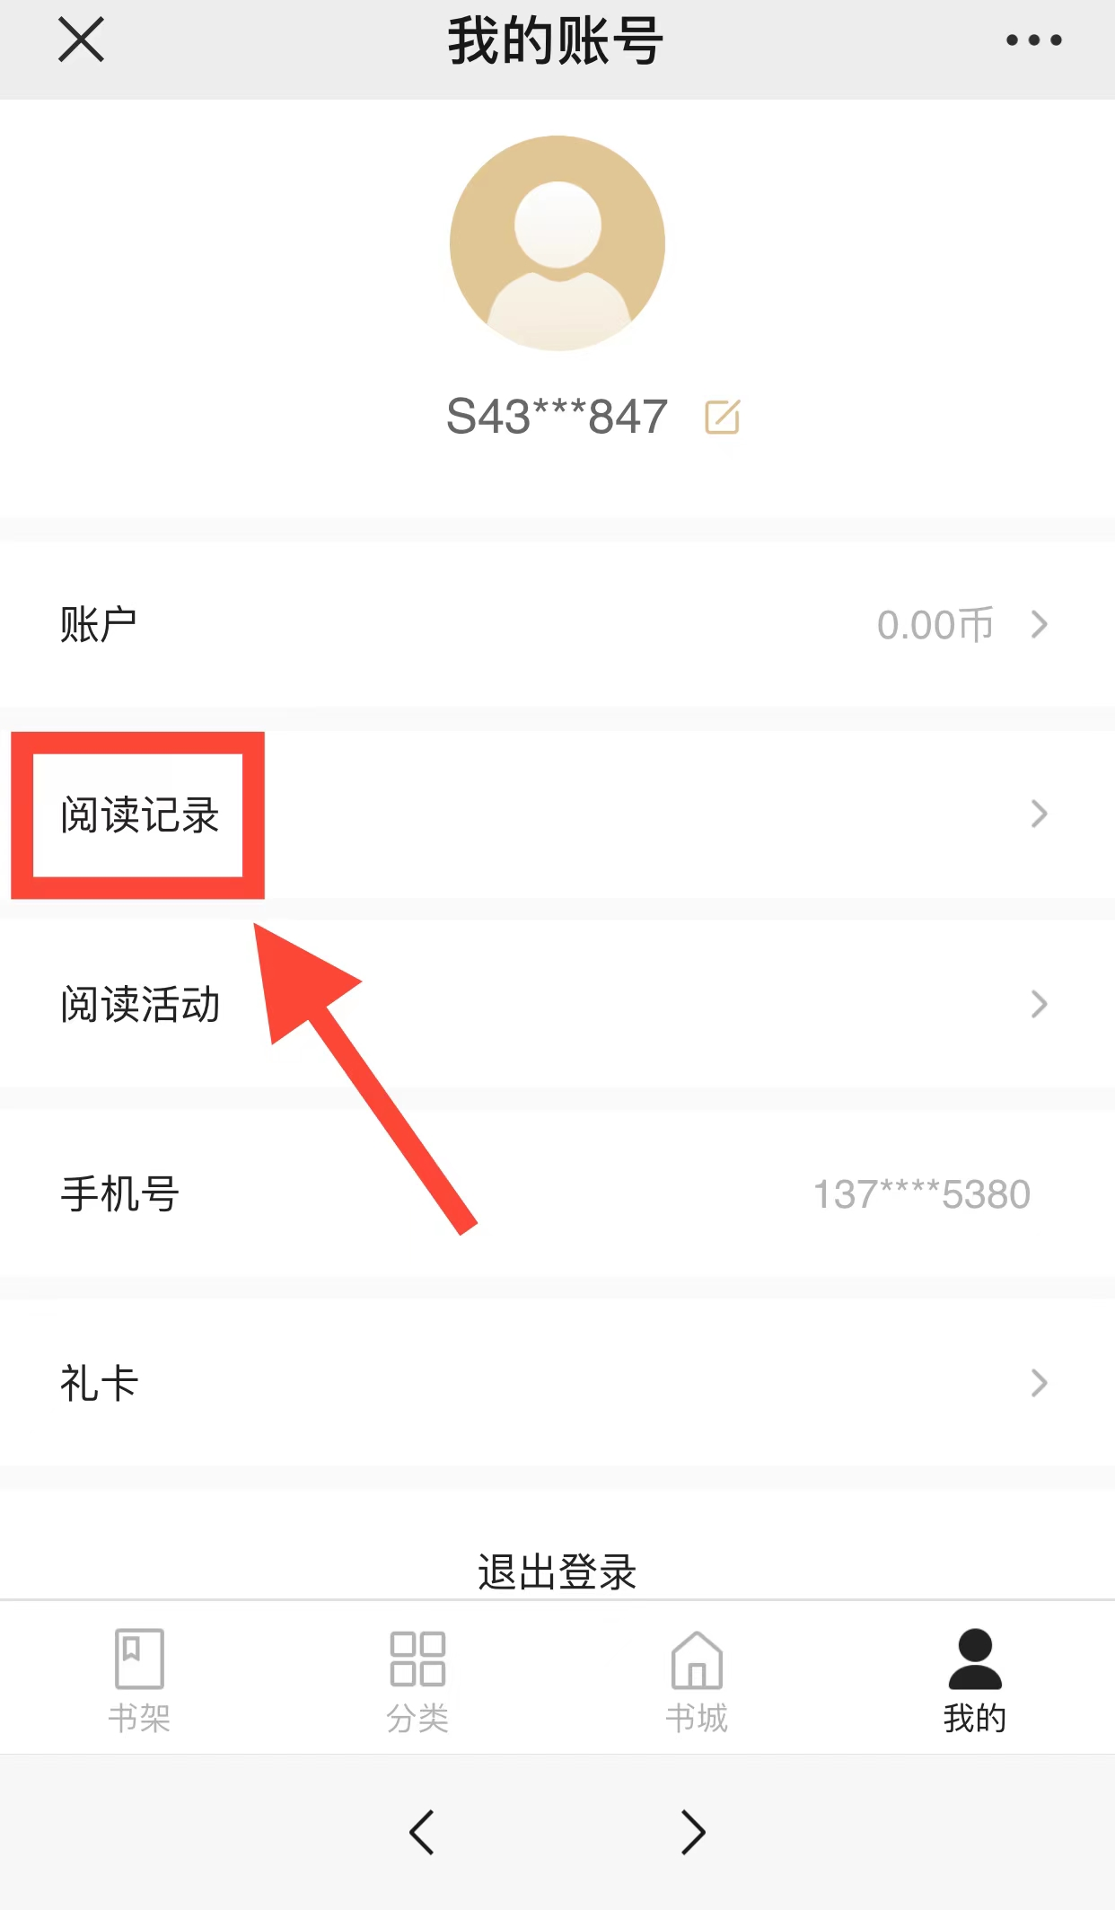

附件2

“阅读点亮心灯”活动流程

1.请扫描二维码或搜索“中国阅读”，进入“中国阅读”微信公众号，点击“点亮心灯”菜单栏，进入活动页面。
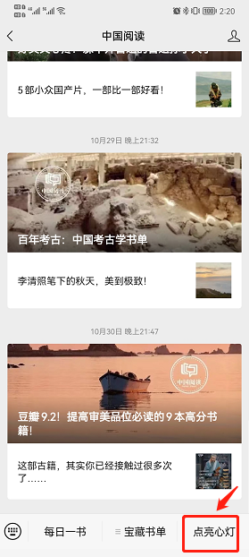
2.进入活动页面后点击“开始测试”按钮开始答题。
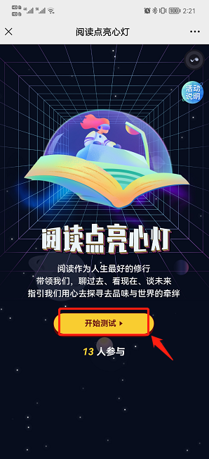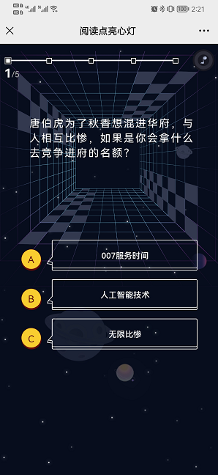
3.完成全部答题后，页面将显示第十六届“文津图书奖”获奖图书、第四届“中国阅读”图书推荐榜上榜图书，点击书名会显示本书封面及简介。
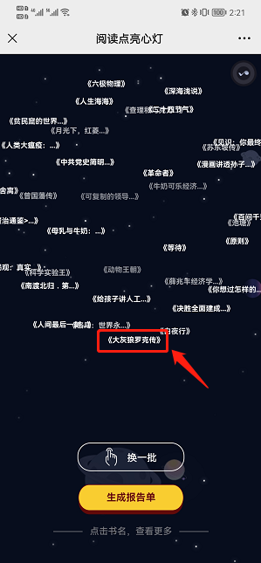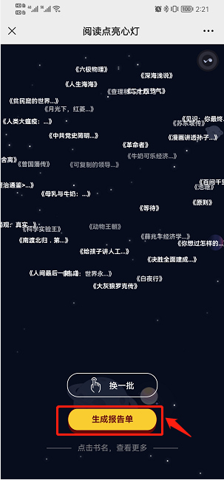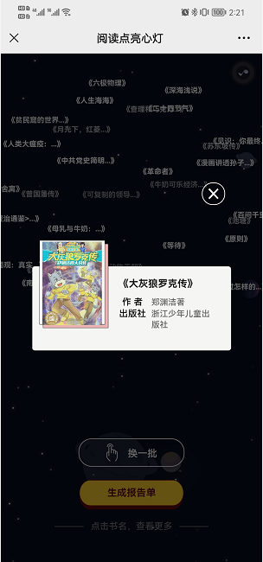
方式一：点击“生成报告单”按钮跳转海报预览，长按可保存图片，分享至朋友圈。
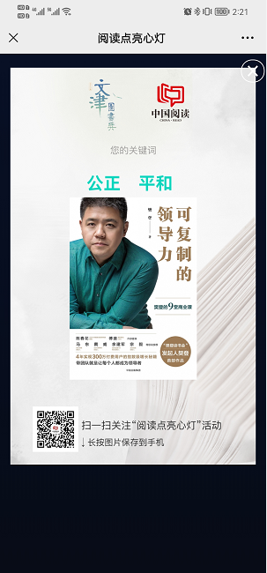
方式二：可点击页面右上方“...”按键，可选择将活动链接分享至好友或朋友圈。
